## Igualdad de las derivadas parciales cruzadas para propiedades

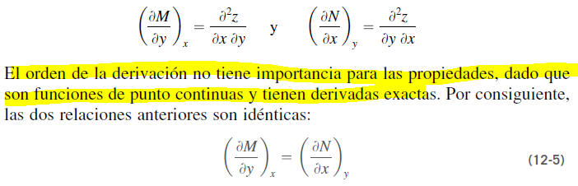

## Relación de reciprocidad y relación cíclica

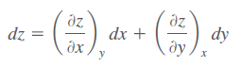



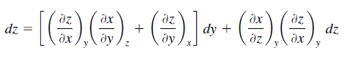

**NOTA**: Esta última se obtiene de reemplazar la segunda expresión en la primera



**NOTA**: Al ser z e y variables independientes, una puede variar y la otra no y por lo tanto el diferencial de una de ellas puede ser nulo cuando el de la otra no. Por lo tanto, para que la relación anterior sea válida para todo incremento de las variables, debe cumplirse que los términos entre corchetes sean nulos.

Se obtienen las siguientes relaciones

### Relación de reciprocidad



### Relación cíclica



## Relaciones de Mawell

### Energía de Helmholtz y energía de Gibbs

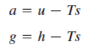

**NOTA**: Estas se denominan función de Helmholtz y de Gibbs respectivamente en el libro

### Ecuaciones fundamentales

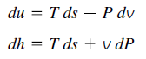

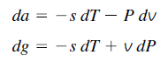

**NOTA**: Obtenidas aplicando el primer principio y segundo principio a una masa fija unitaria de un sistema simple compresible que sufre una transformación internamente reversible.

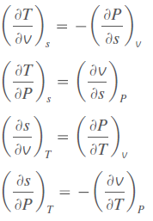

**NOTA**: Estas últimas sí son las relaciones de Maxwell obtenidas a partir de aplicación de la propiedad de la igualdad de las derivadas parciales cruzadas a las ecuaciones fundamentales

## Ecuación de Clapeyron

Hacemos uso de la siguiente relación de Maxwell:

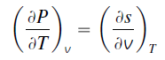

Consideramos un proceso de cambio de fase que se produce a una temperatura especificada y a la presión de saturación correspondiente

Durante un proceso de cambo de fase tenemos. De modo que la derivada parcial en el miembro izquierdo se convierte en una derivada total 

Consideremos el proceso de cambio de fase de líquido saturado a vapor saturado de una sustancia pura a cierta temperatura de saturación.

Integramos la relación entre el estado inicial y final respecto del volumen dado que el proceso es a temperatura constante, y teniendo en cuenta que la derivada total en el miembro izquierdo es independiente del volumen.



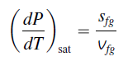

El proceso ocurre a una presión constante también y consideramos el proceso internamente reversible entre los dos estados especificados, de modo que tenemos:

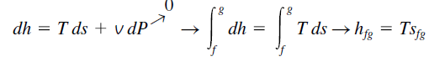

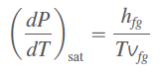

**NOTA**: Esta última obtenida sustituyendo la expresión anterior en la primera obtenida

**NOTA**: Esta es la ecuación de Clapeyron. El valor que tiene es que permite determinar la entalpia de cambio de fase de un proceso de cambio de fase que ocurre a presión y temperatura constante a partir de la medición de la temperatura, del volumen específico del sistema en el estado inicial y en el estado final y de la determinación de la pendiente de la curva de saturación a la temperatura y presión especificada. Estas son todas cosas muy fáciles de determinar experimentalmente.

**NOTA**: Dado que la ecuación de Clapeyron es válida para cualquier proceso de cambio de fase que ocurre a presión y temperatura constante, se expresa de forma general como:

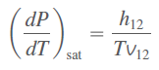

**NOTA**: Donde 1 hace referencia al estado inicial y 2 hace referencia al estado final

### Simplificaciones

**NOTA**: Consideramos el cambio de fase de líquido a vapor. A presiones bajas el volumen del vapor saturado es considerablemente mayor que el volumen del líquido saturado de modo que puede aproximarse la diferencia como el volumen del vapor saturado. Además si se hace la consideración de comportamiento de gas ideal del vapor se tiene:

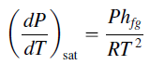

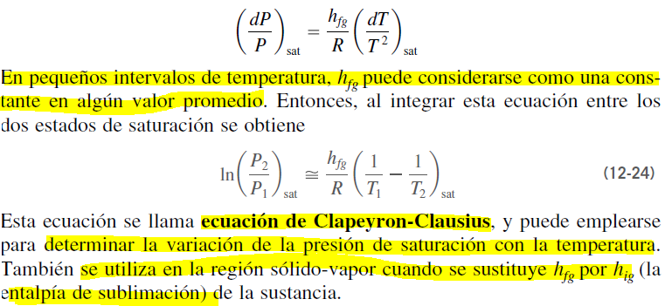

## Cambios de energía interna

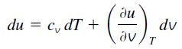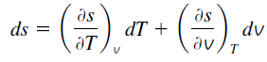

**NOTA**: Considerado la primera ecuación fundamental y las relaciones anteriores se obtiene

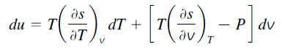

**NOTA**: Al comparar los términos en esta última expresión y la obtenida anteriormente para la energía interna se obtiene

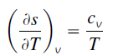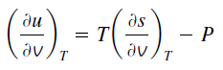

**NOTA**: Considerando además la tercera relación de Maxwell, se obtiene:

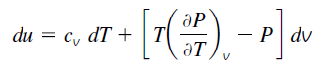

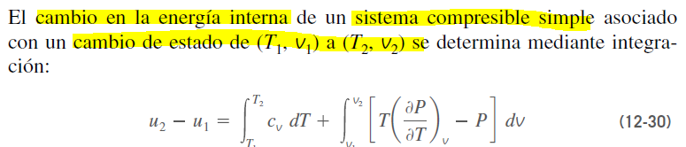

**NOTA**: Teniendo en cuenta de que podemos varar el volumen y la temperatura de forma independiente obteniendo el mismo resultado siempre que el estado inicial y final sean los mismos

## Variación de energía interna de gases ideales y de sustancias incompresibles

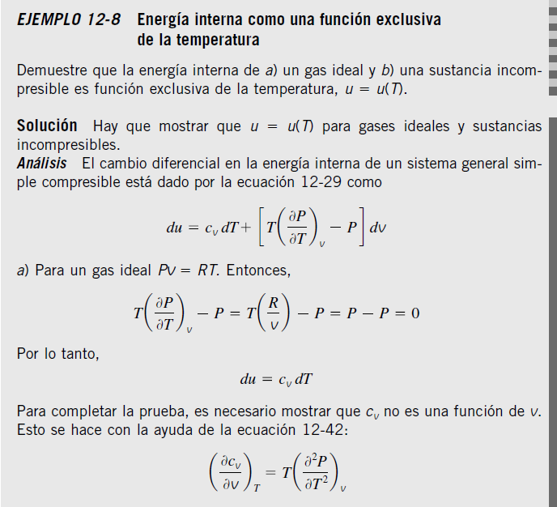

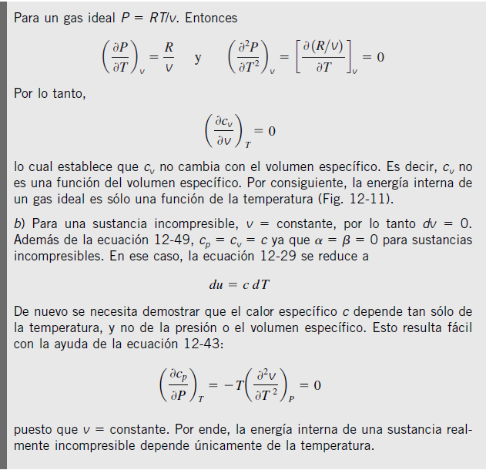

## Cambios de entalpía

Se procede de la misma manera. En este caso la entalpía se expresa como una función de la temperatura y de la presión. Se usa la definición de calor específico a presión constante. Se considera a la entropía como una función de la temperatura y de la presión. Se aplica la segunda ecuación fundamental. Se comparan los términos correspondientes. Se aplica la relación de Maxwell conveniente y se obtiene

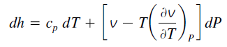

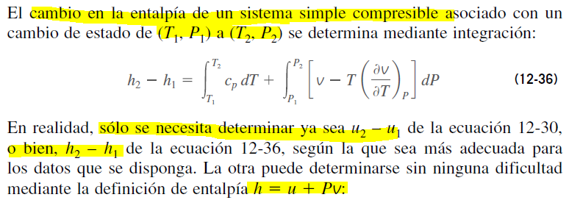

## Cambios de entropía

### Primera relación

Entropía como función del volumen y de la temperatura. Se utilizar las expresiones de las derivadas parciales obtenidas del análisis del cambio de energía interna



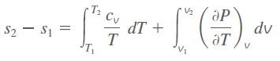

### Segunda relación

Entropía como una función de la presión y de la temperatura. Se usan las expresiones para las derivadas parciales derivadas del análisis para el cambio de entalpía.

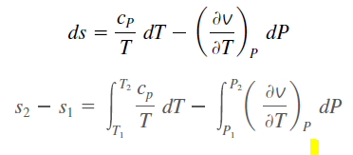

## Calores específicos

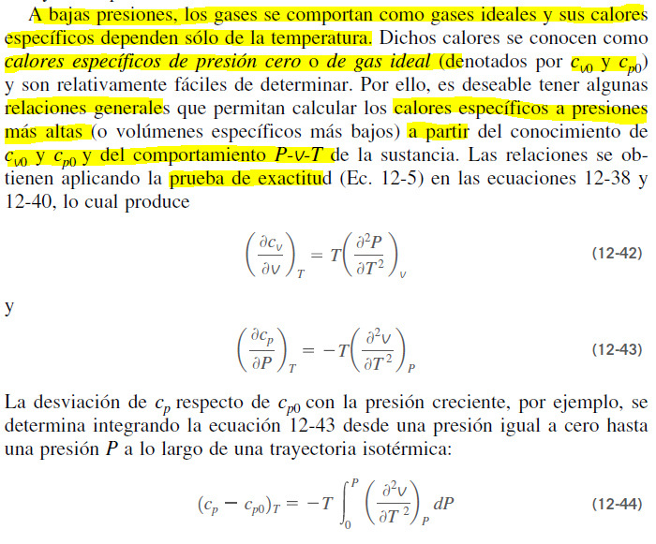

**NOTA**: La prueba de exactitud a la que se refieren es la prueba de igualdad de las derivadas parciales cruzadas. Se aplican a la primera y segunda relación, obtenidas para el cambio de entropía de una sustancia simple compresible



**NOTA**: La variación del calor específico respecto del calor específico de gas ideal se determina integrando la expresión de la derecha respecto de la presión desde un valor de cero hasta la presión especificada y a lo largo de una trayectoria isotérmica. Se obtiene

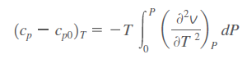

### Relación entre los calores específicos

**NOTA**: Se igualan las expresiones diferenciales para la entropía como función de la temperatura y el volumen y como función de la presión y el volumen y se despeja el diferencial de temperatura.

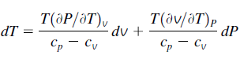

**NOTA**: Se toma a la temperatura como una función del volumen y de la presión

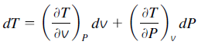

**NOTA**: Igualando los términos correspondientes a los mismos diferenciales se obtiene



**NOTA**: A partir de la relación cíclica se obtiene



**NOTA**: Se definen las siguientes cantidades denominadas expansividad isotérmica y compresibilidad volumétrica



**NOTA**: Luego la relación anterior entre los calores específicos se puede expresar como. Esta relación se denomina relación de Meyer



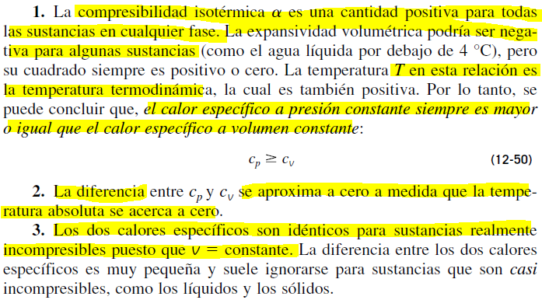

**NOTA**: La aseveración acerca de la diferencia de calores específicos para sustancias incompresibles puede comprobarse más adecuadamente a partir de la igualación de las expresiones diferenciales para la entropía en términos de la temperatura y presión y en términos de la temperatura y el volumen y anulando aquellos términos que impliquen derivadas parciales del volumen respecto de la presión o temperatura y anulando el término diferencial de volumen.

### Diferencia de calores específicos para gases ideales

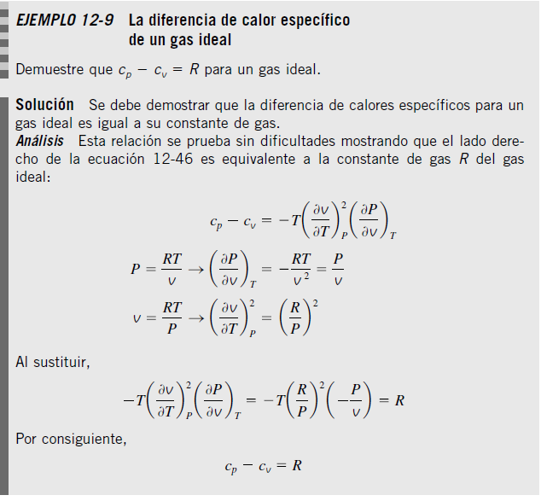

## Coeficiente de Joule-Thompson

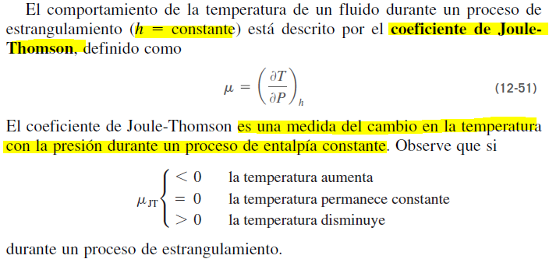

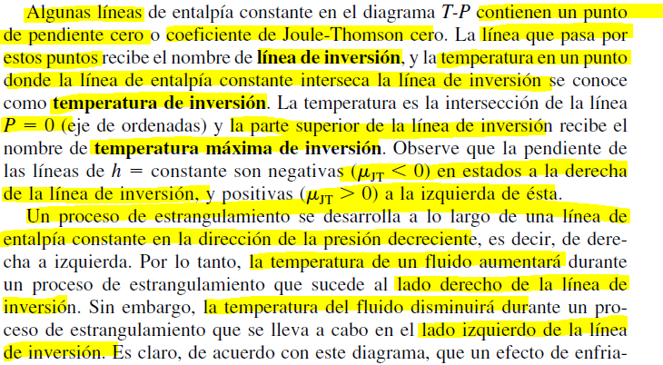

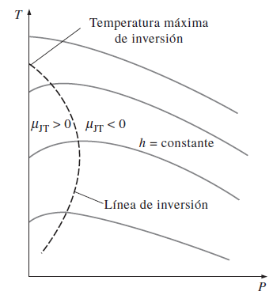

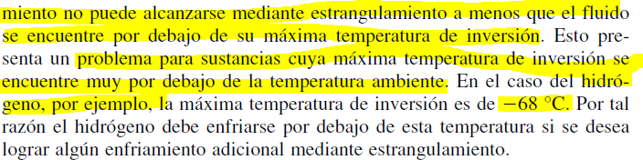



**NOTA**: La anterior es la expresión desarrollada para el cambio de entalpía de una sustancia simple compresible. Para el caso de un proceso de estrangulamiento el diferencial de entalpía es nulo y por lo tanto se deriva que

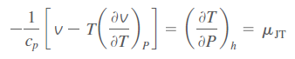

### Coeficiente de Joule-Thomson de un gas ideal

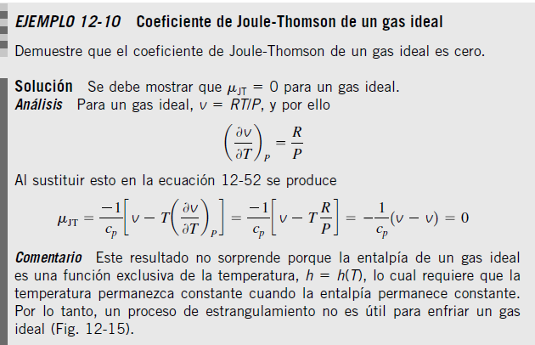

## Cambios de entalpía de gases reales

Se hace uso de la relación general de cambio de entalpía para sustancias simples compresibles (por el momento no estamos considerando una mezcla de gases reales).

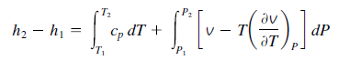

Consideremos un ejemplo:

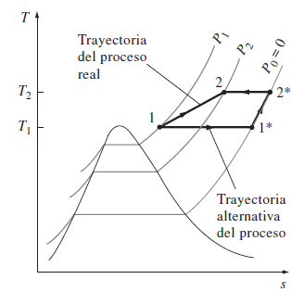

**NOTA**: El cambio de entalpía es independiente de la trayectoria de proceso en tanto los estados inicial y final sean los mismos

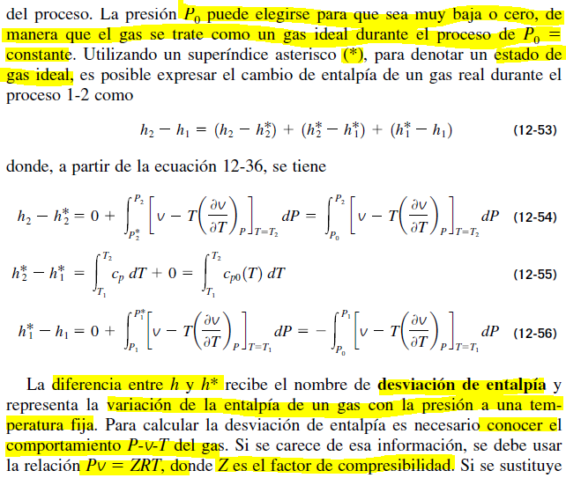

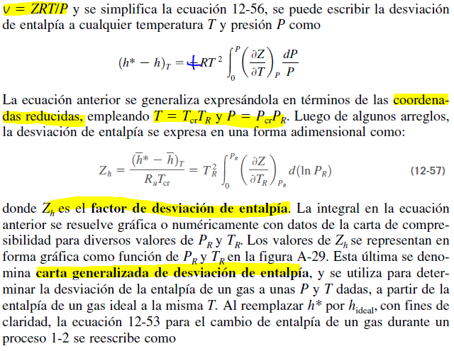

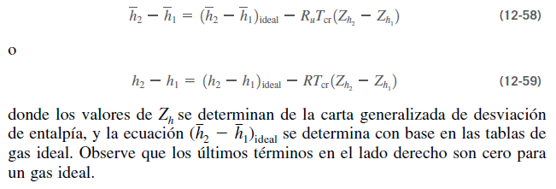

**NOTA**: Lo anterior se obtiene simplemente aplicando la definición a la expresión que teníamos primero

## Cambios de energía interna de gases reales

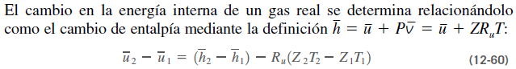

### Resumen del libro

